# Подготовка на книгата за печат

Настоящото ръководство обяснява процеса на подготовка на “Programming Basics” книгата за печат: конвертиране от GitHub **Markdown** формат към **HTML**, след това към **MS Word DOCX** и корекции и оформяне на DOCX файла.

## Конвертиране от Markdown към HTML

Книгата се разработва в **Markdown** формат като публичен проект в GitHub: <https://github.com/SoftUni/Programming-Basics-Book-CSharp-BG>

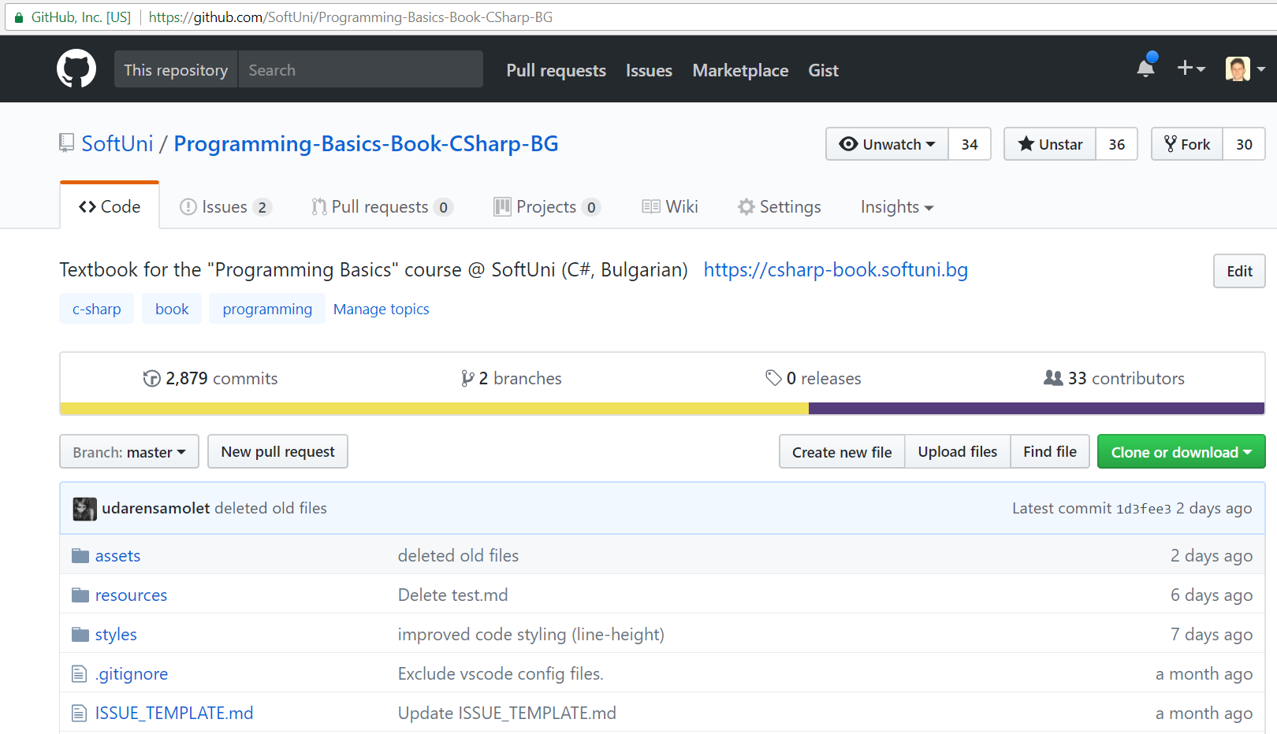

**Версията за четене** се генерират от инфраструктурата на GitBook, чрез предварително конфигуриран GitBook проект: <https://www.gitbook.com/book/software-university-foundation/programming-basics-csharp-bg/details>.

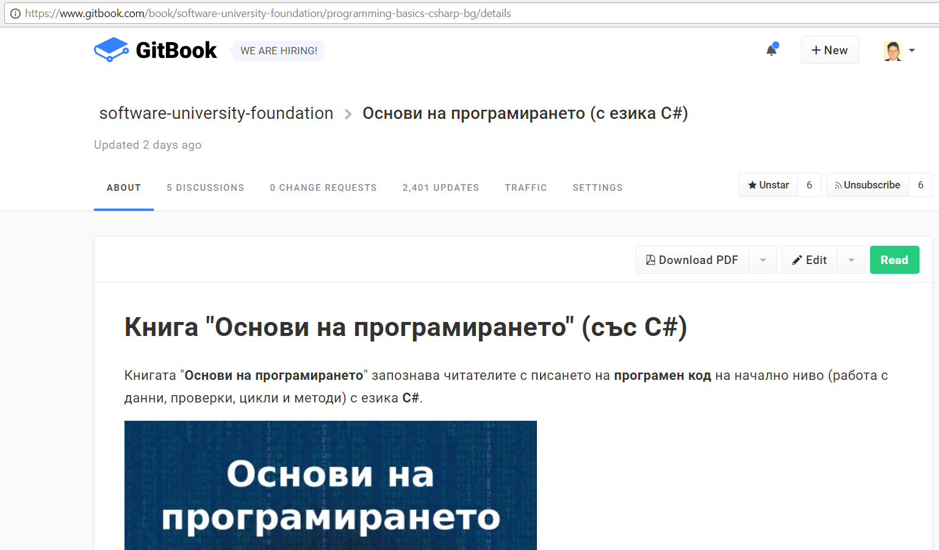

GitBook произвежда **HTML книга** с добро качество, разделена на глави: <https://csharp-book.softuni.bg>.

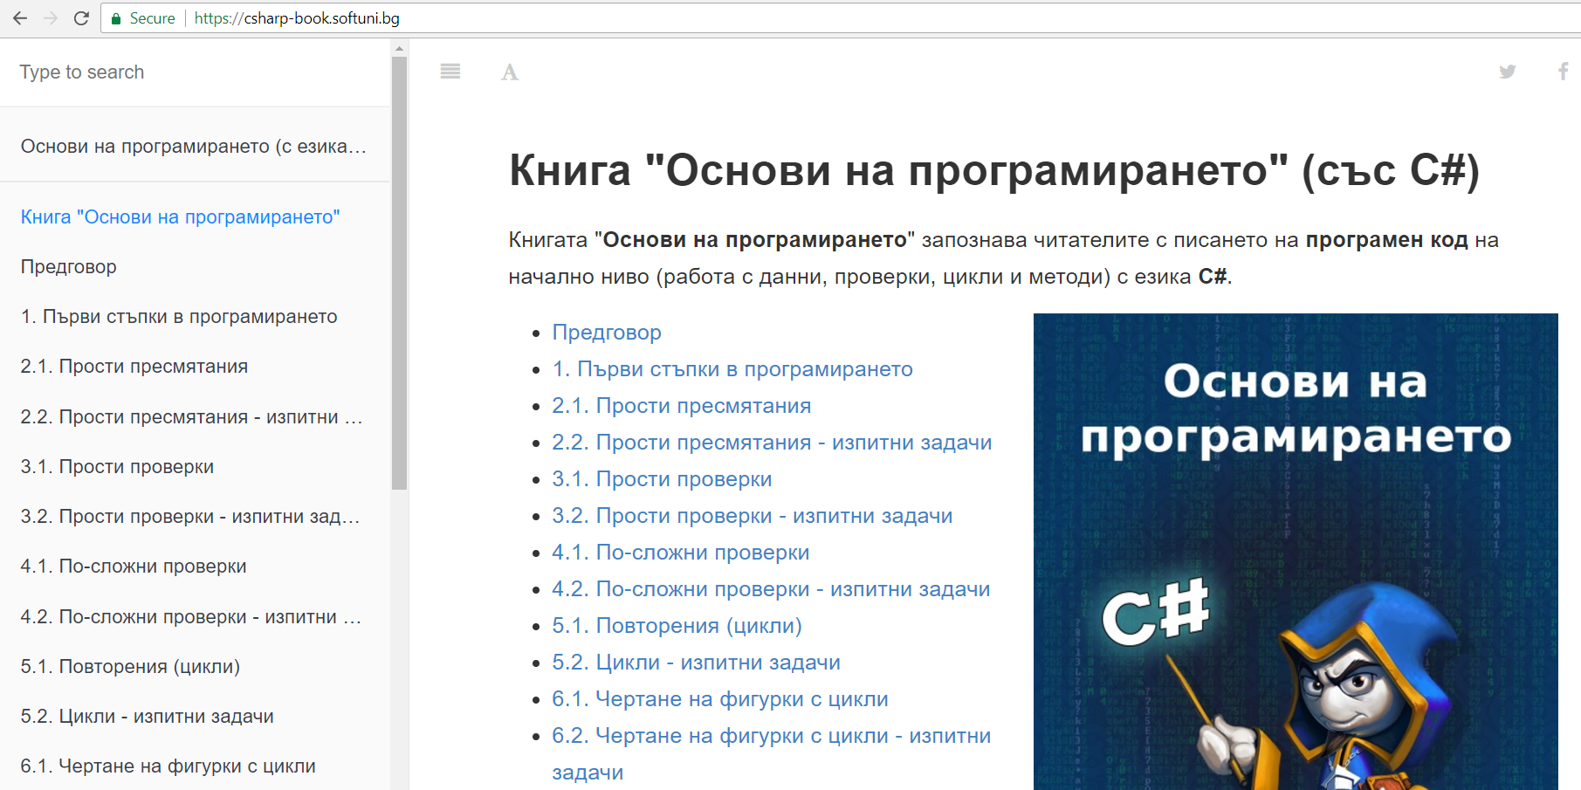

## Съединяване на всички глави в общ HTML файл

За съединяването на всички глави на книгата в общ HTML файл, подходящ за печат или последваща обработка се използва **client-side JavaScript код**: <https://github.com/SoftUni/Programming-Basics-Book-CSharp-BG/blob/master/resources/Scripts/merge-all-book-chapters.js>. Кодът се изпълнява по следния начин:

1. Отваря се книгата в HTML вариант от нейния сайт: <https://csharp-book.softuni.bg>.
2. Отваря се конзолата на уеб браузъра (например Google Chrome Console се отваря с натискане на [F12]). Избира се секцията „Console“.
3. В конзолата се изпълнява скрипта [merge-all-book-chapters.js](https://github.com/SoftUni/Programming-Basics-Book-CSharp-BG/blob/master/resources/Scripts/merge-all-book-chapters.js).
4. Цялата книга се зарежда като единична уеб страница в браузъра (всички глави една след друга).
5. Резултатът се записва като HTML файл (чрез [Ctrl+S] в Google Chrome).

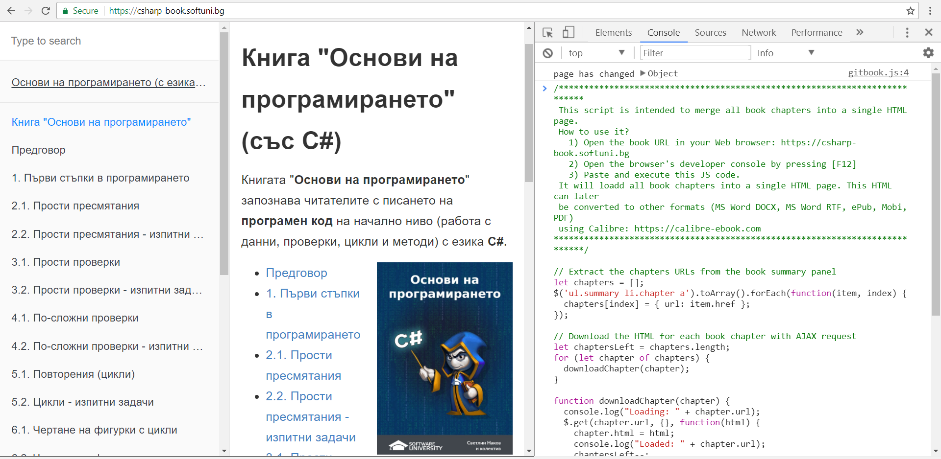

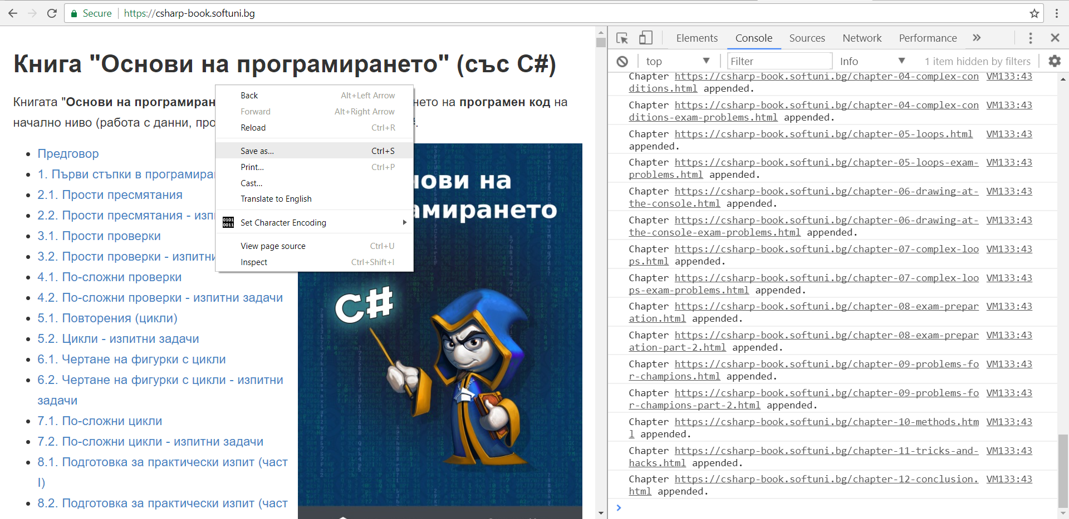

## Конвертиране от HTML към MS Word

* **Копираме HTML текста** от браузъра в clipboard (с натискане на [Ctrl+C] в Google Chrome).
* Отваряме **нов MS Word документ**.
* **Поставяме (paste)** копирания HTML сорс код на книгата от браузъра в MS Word, като **запазваме оригиналното форматиране**:

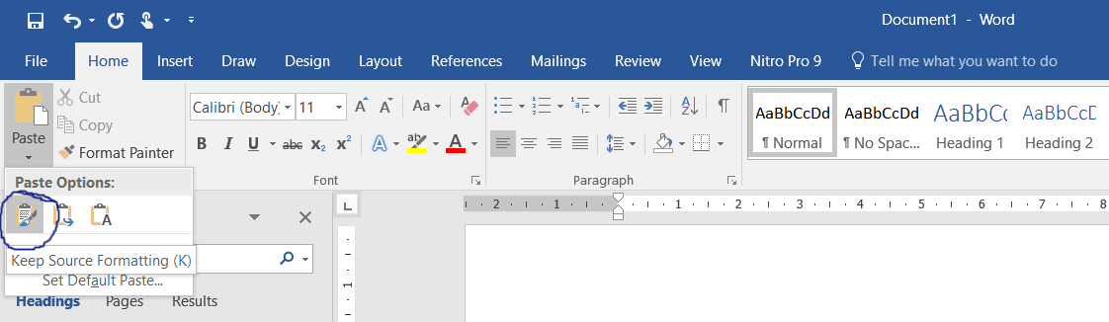

## Корекции по MS Word файла

Експортът на книгата от HTML към MS Word не е перфектен. Има доста за оправяне и подобряване.

### Размер на страницата и отстъпи

* Размер на страницата: **25 cm x 18 cm**
* Отстъпи: TODO

### Шрифтове “Lato”

* **Заглавия**: **Lato Medium** (без да се цъка bold)
* **Текст**: **Lato Light**, justified paragraph

### Да се оправят разстоянията

* …

### Да се оправят картинките

* …

### Да се оправят таблиците

* …

### Да се оправят блоковете сорс код

* …

### Корица – предна и задна

* …

### Таблица със съдържание

* …